

ESCUELA PROFESIONAL DE INGENIERÍA DE COMPUTACIÓN Y SISTEMAS

INFORME DE CONFIGURACIÓN DE RENDER

PROYECTO:
AGROSMART INSIGHTS – OPTIMIZACIÓN DE MERCADOS Y PRECIOS AGRÍCOLAS

CURSO:
TALLER DE PROYECTOS

PROFESOR:
ING. NORMA VIRGINIA LEÓN LESCANO

INTEGRANTE:
León Cangalaya, Gabriel Emilio
Líder DevSecOps – Célula 2

FECHA: 25/08/2026

LIMA – PERÚ

INFORME DE CONFIGURACIÓN DE RENDER – AGROSMART INSIGHTS

1. Objetivo
El propósito de este informe es documentar la arquitectura, la especificación de infraestructura como código (IaC), el procedimiento de despliegue coordinado, el diagnóstico exhaustivo de fallos y la resolución de incidencias en la plataforma Cloud Render durante el Sprint 1. Se detalla el aprovisionamiento de la base de datos PostgreSQL y del motor de automatización n8n mediante render.yaml, los ajustes de rendimiento de memoria, la configuración de reglas de red y la ejecución de migraciones con 9 445 registros de prueba.

1.1. Fundamento metodológico
Render ofrece una plataforma en la nube basada en infraestructura declarativa mediante especificaciones Blueprint (render.yaml). Este enfoque permiteversionar la infraestructura junto con el código fuente, garantizando entornos reproducibles, trazabilidad de cambios y mitigación de errores de configuración manual entre ambientes (Render, 2026).
En apego a las directrices DevSecOps, la capa backend interconecta el orquestador n8n y la base de datos relacional PostgreSQL a través de una red privada virtual (Private Network), bloqueando accesos no autorizados desde internet y gestionando las credenciales y llaves de modelos de lenguaje mediante variables seguras inyectadas en tiempo de despliegue (NIST, 2022).

1.2. Arquitectura de Backend en Render
El backend de AgroSmart Insights está compuesto por dos servicios fundamentales:
- agrosmart-postgres: Instancia gestionada de PostgreSQL 18 con la extensión pgvector habilitada, destinada al almacenamiento de catálogos maestros de productos, registros de mercados, series de precios históricos del GMML y vectores de similitud semántica para el agente RAG.
- agrosmart-n8n: Servidor de flujos de trabajo basado en Node.js, desplegado con la versión optimizada n8n:1.83.2, responsable de la recepción de consultas en lenguaje natural, invocación de modelos LLM (Groq y Gemini) y generación de respuestas estructuradas.
Figura 1
Diagrama de arquitectura del backend DevSecOps en Render
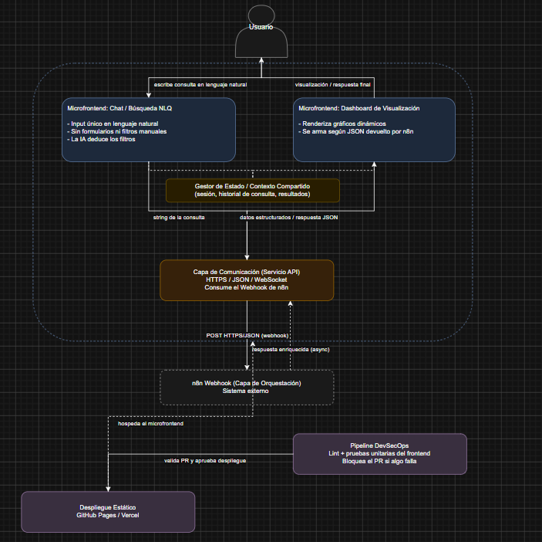
Nota. Diagrama que representa la topología interna en Render. El servicio web n8n y la base de datos PostgreSQL se comunican a través de la red privada interna con aislamiento de credenciales y exposición controlada de endpoints webhook. Fuente: Elaboración propia a partir del diseño de arquitectura de AgroSmart Insights (Equipo 2 AgroSmart Insights, 2026).

2. Especificación de Infraestructura como Código (Blueprint)

2.1. Estructura del archivo render.yaml
Se diseñó el archivo render.yaml en la raíz del repositorio para definir la infraestructura de manera reproducible. La configuración incluye:
- Servicio de Base de Datos (databases): Nombre agrosmart-postgres, base de datos agrosmart, usuario agrosmart, plan free.
- Servicio Web de Aplicación (services): Tipo web, entorno de contenedor Docker, imagen docker.io/n8nio/n8n:1.83.2, puerto 5678 y disco de almacenamiento persistente de 1 GB montado en /home/node/.n8n.

2.2. Parametrización y variables de entorno del Blueprint
Se establecieron variables de conexión asociadas automáticamente mediante la cláusula fromDatabase (DB_POSTGRESDB_HOST, DB_POSTGRESDB_USER, DB_POSTGRESDB_PASSWORD, DB_POSTGRESDB_DATABASE), junto con variables marcadas sync: false para la captura segura de API keys en la consola de Render.
Figura 2
Conexión del repositorio en Render para inicializar el Blueprint
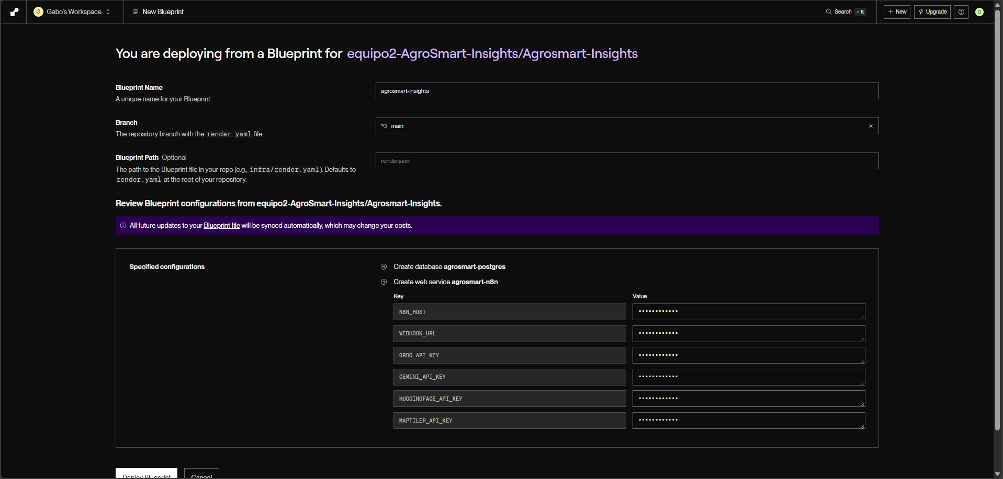
Nota. Captura de pantalla de la consola de Render en el módulo Blueprints, mostrando la vinculación con el repositorio equipo2-AgroSmart-Insights/Agrosmart-Insights. Fuente: Elaboración propia a partir de la consola de Render (Render, 2026).
Figura 3
Formulario de configuración de variables de entorno y API Keys en Render Blueprint
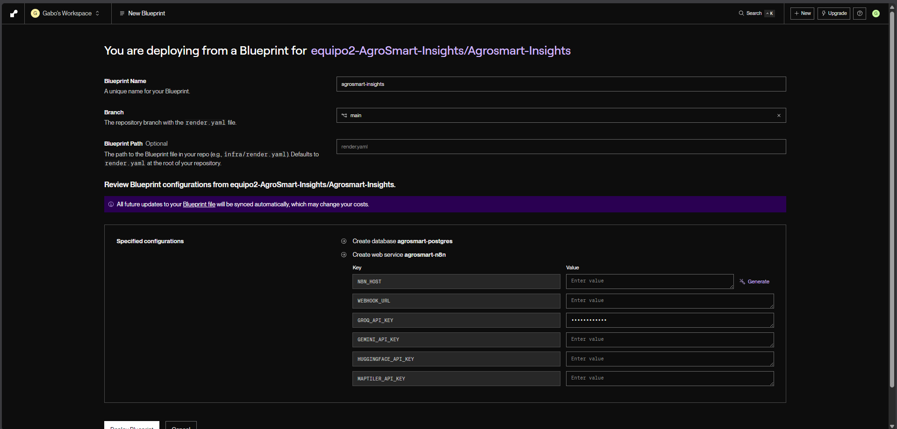
Nota. Captura de pantalla de la interfaz de Render mostrando los campos de variables de entorno sensibles (GROQ_API_KEY, GEMINI_API_KEY, HUGGINGFACE_API_KEY, MAPTILER_API_KEY) debidamente completados y protegidos. Fuente: Elaboración propia a partir de la consola de Render (Render, 2026).
Figura 4
Confirmación de Blueprint y creación coordinada de recursos en Render
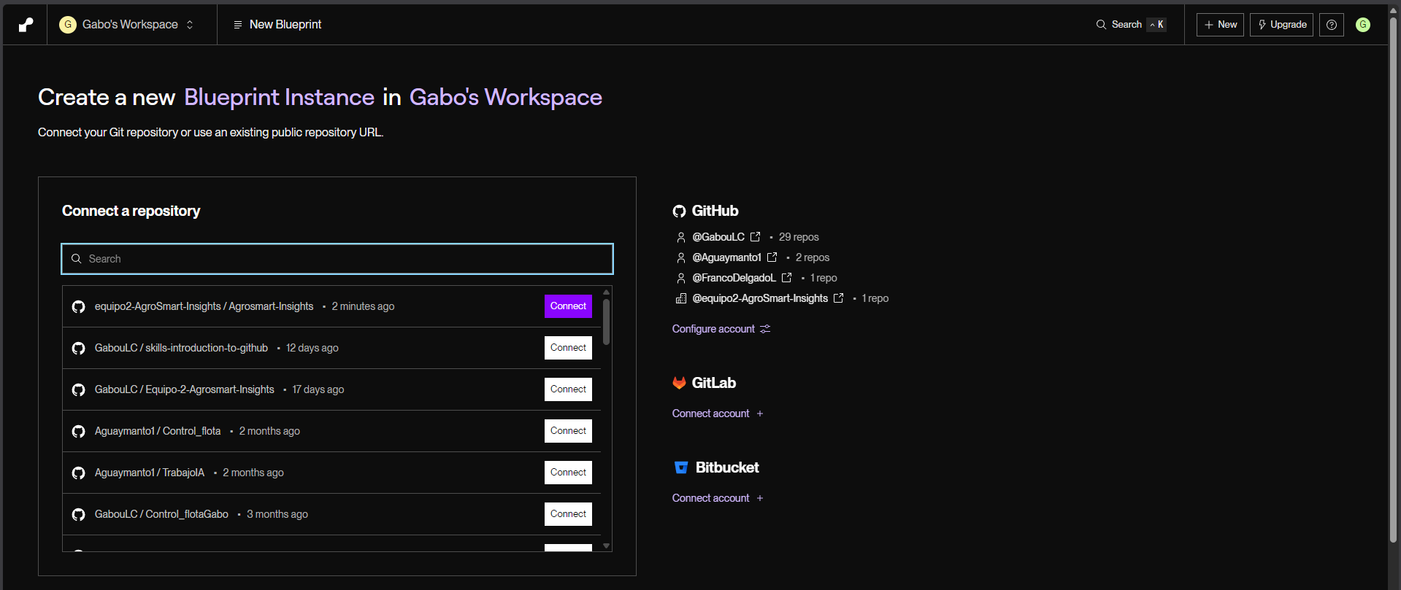
Nota. Captura de pantalla del resumen de recursos definidos en render.yaml (agrosmart-postgres y agrosmart-n8n) previo al inicio del aprovisionamiento. Fuente: Elaboración propia a partir de la consola de Render (Render, 2026).
Figura 5
Estado de sincronización Running durante el aprovisionamiento de recursos
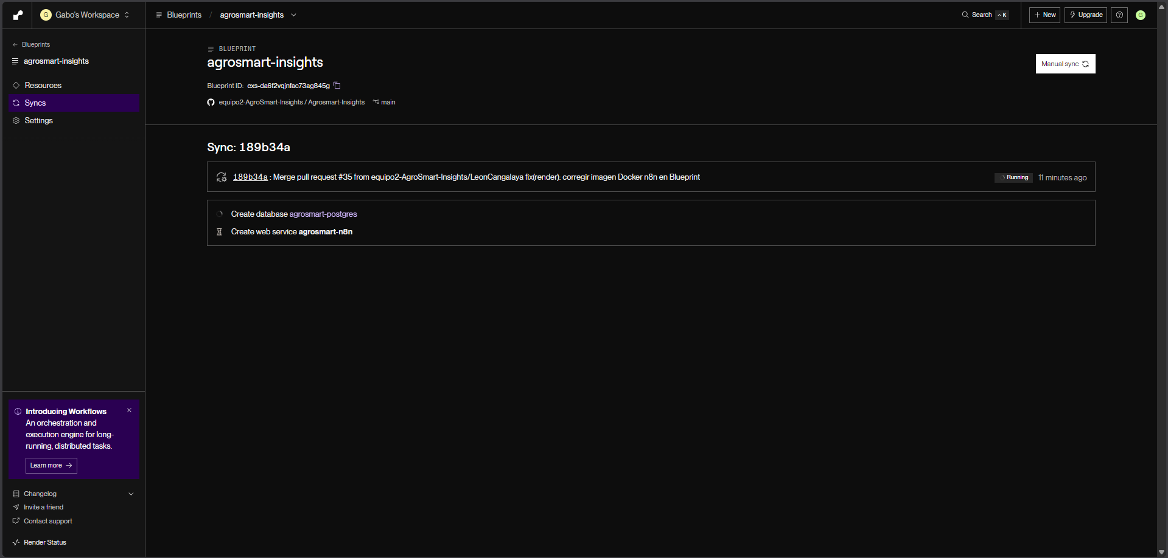
Nota. Captura de pantalla de la consola de Render reflejando la fase activa de sincronización y despliegue concurrente de la base de datos y el servicio web. Fuente: Elaboración propia a partir de la consola de Render (Render, 2026).

3. Diagnóstico de Incidencias Técnicas y Optimizaciones

3.1. Corrección del registro de imagen Docker (PR #35)
Durante el primer intento de despliegue, Render emitió el error 'the provided URL could not be fetched' al intentar resolver el dominio docker.n8n.io/n8nio/n8n:latest. Se solventó mediante el Pull Request #35, reorientando la ruta hacia el repositorio oficial en Docker Hub (docker.io/n8nio/n8n:1.83.2) e integrando la directiva N8N_ENCRYPTION_KEY con generación automática de clave.

3.2. Optimización de memoria ante fallo OOM (Heap Crash)
Debido a que el tier gratuito de Render cuenta con 512 MB de memoria RAM compartida, n8n sufrió un colapso de memoria durante el arranque (FATAL ERROR: JavaScript heap out of memory, exit code 134), provocando que la aplicación respondiera con Not Found y entrara en un ciclo de reinicios constantes.
Figura 6
Logs de arranque de n8n registrando inicialización en puerto 5678
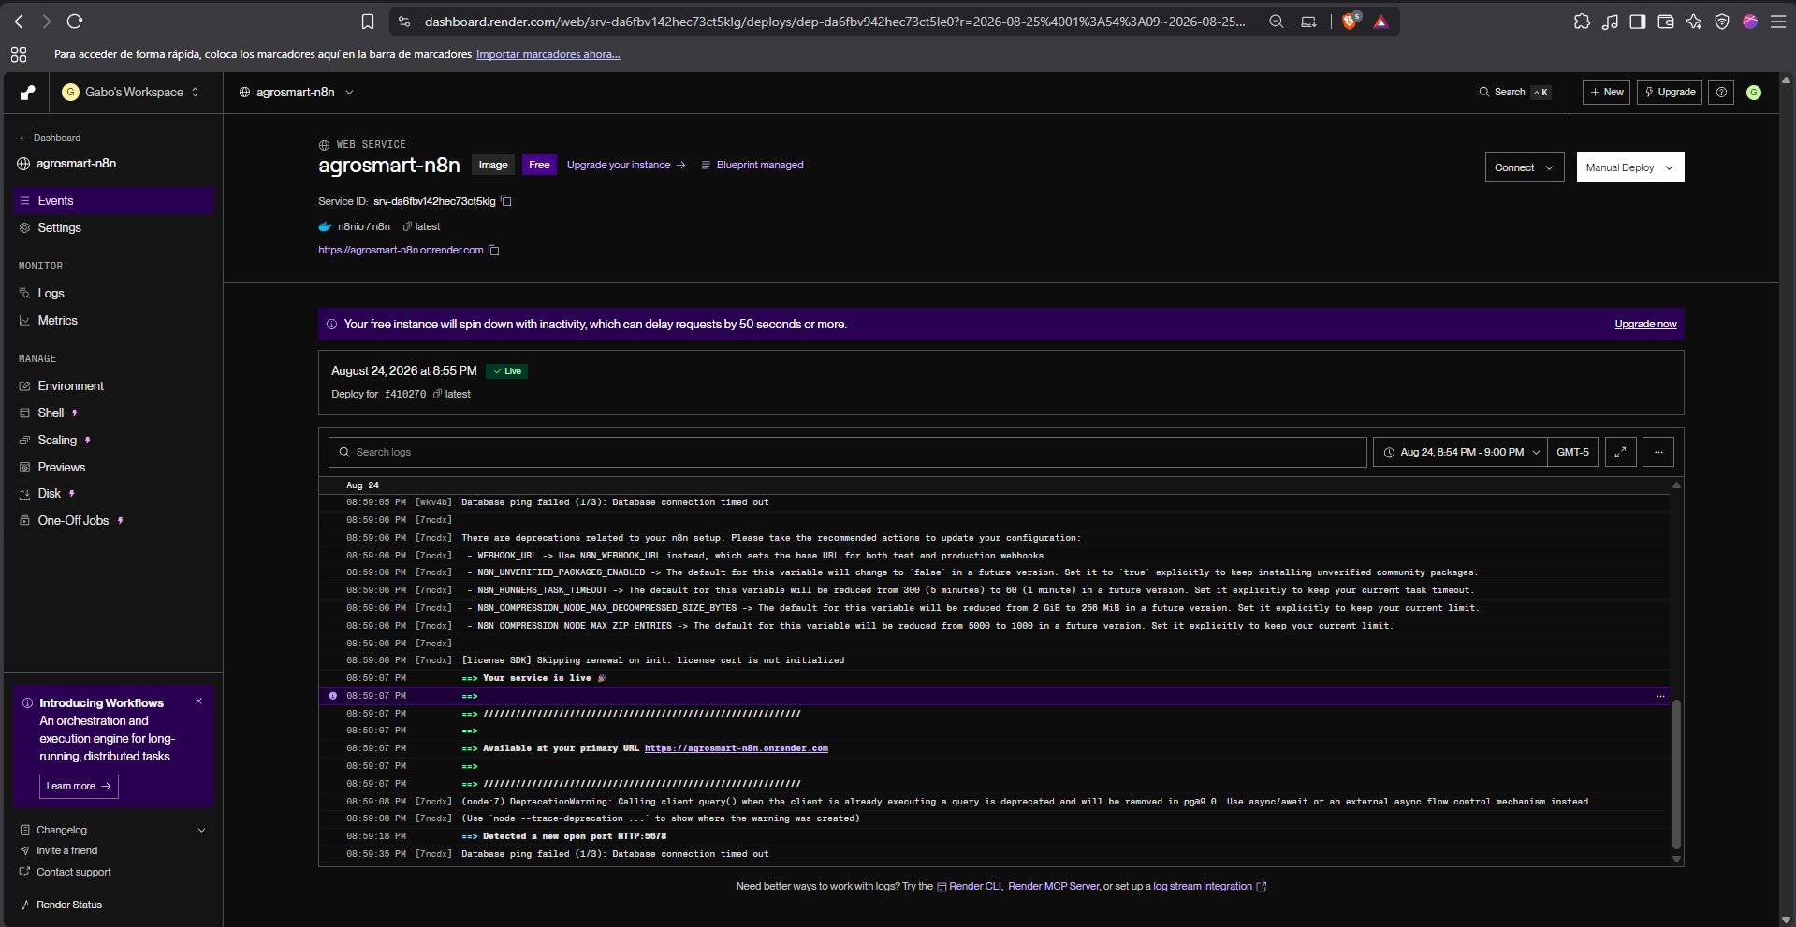
Nota. Captura de pantalla del registro de eventos de Render mostrando el mensaje n8n ready on port 5678 previo a la saturación de memoria en versiones no optimizadas. Fuente: Elaboración propia a partir de los registros de Render (Render, 2026).
Figura 7
Respuesta Not Found en navegador por caída de servicio previa a estabilización
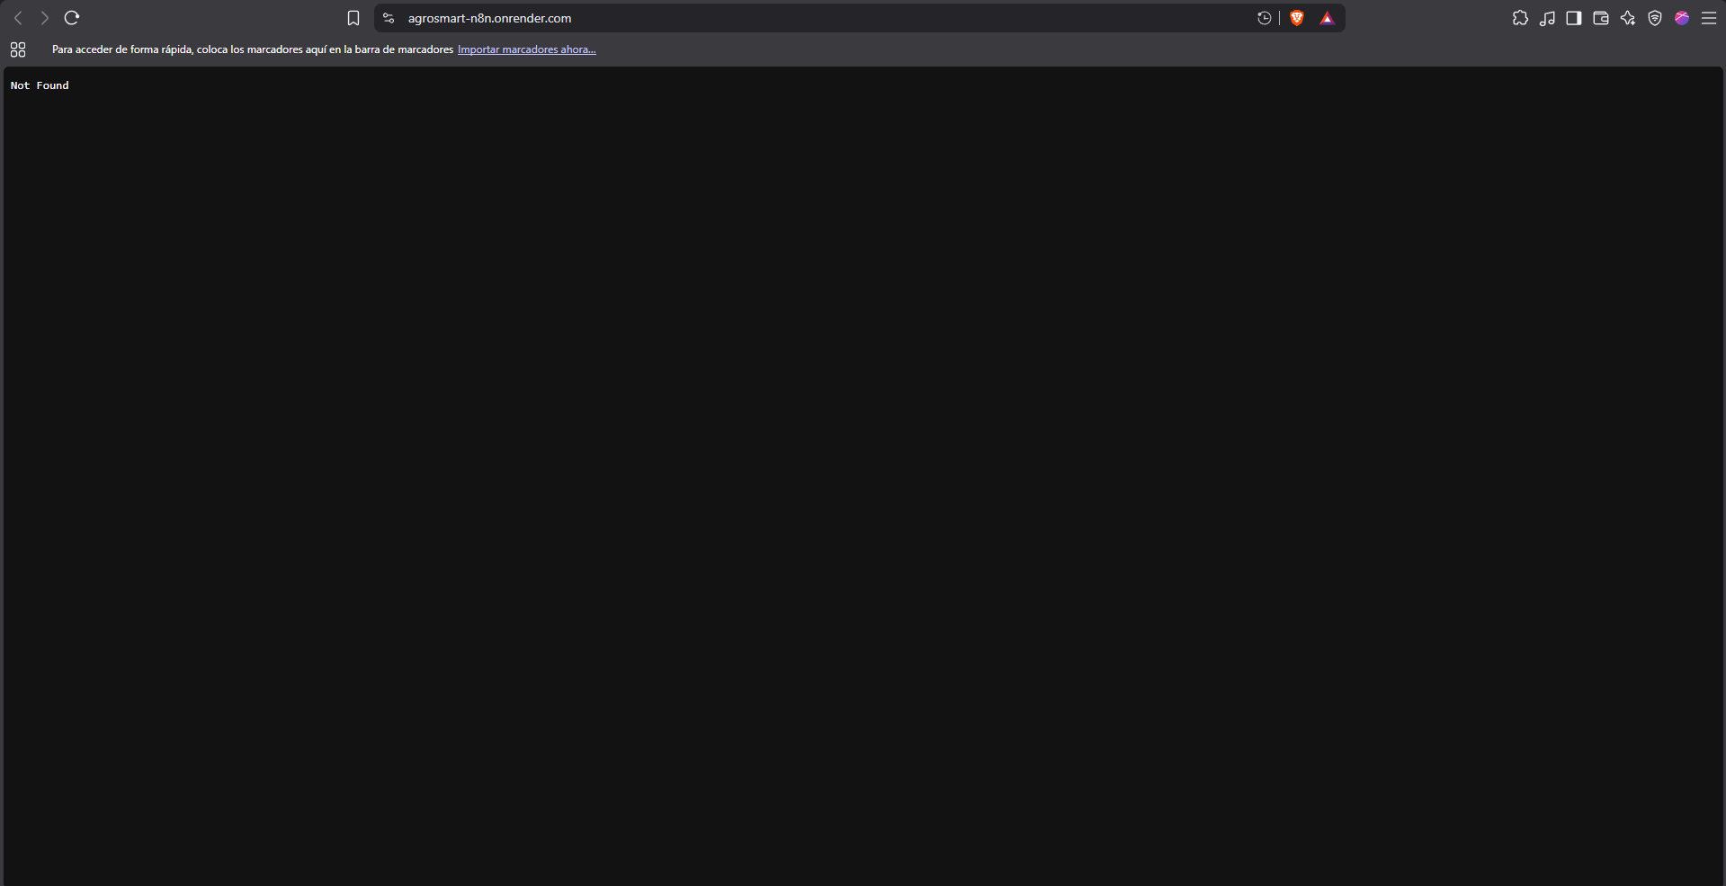
Nota. Captura de pantalla del navegador web reflejando la indisponibilidad temporal del servicio antes de aplicar las restricciones de consumo de memoria. Fuente: Elaboración propia a partir de la navegación web.
Para estabilizar el consumo de recursos se aplicaron las siguientes variables de entorno:
- NODE_OPTIONS: --max-old-space-size=384 (fuerza la recolección periódica de basura en Node.js antes de sobrepasar el tope del contenedor de 512 MB).
- N8N_RUNNERS_ENABLED: false (desactiva subprocesos concurrentes y procesadores auxiliares en segundo plano).
- DB_POSTGRESDB_SSL_ENABLED: false (elimina la sobrecarga de negociación SSL en enlaces sobre la red privada interna).
- PORT: 5678 y N8N_EDITOR_BASE_URL: https://agrosmart-n8n.onrender.com (alineación explícita de puertos y URLs públicas).

3.3. Restablecimiento del esquema de base de datos (Error column User.role does not exist)
Las interrupciones abruptas de n8n por falta de memoria provocaron que las migraciones internas de TypeORM quedaran en un estado corrupto e incompleto. Al acceder a la pantalla /setup para crear el usuario principal, el sistema arrojaba el error column User.role does not exist.
Figura 8
Panel de conexión interna y externa de agrosmart-postgres
Nota. Captura de pantalla de la base de datos agrosmart-postgres en estado Available, indicando credenciales y parámetros de conexión interna y externa. Fuente: Elaboración propia a partir de la consola de Render (Render, 2026).
Figura 9
Configuración de reglas de firewall IP en PostgreSQL Inbound Rules
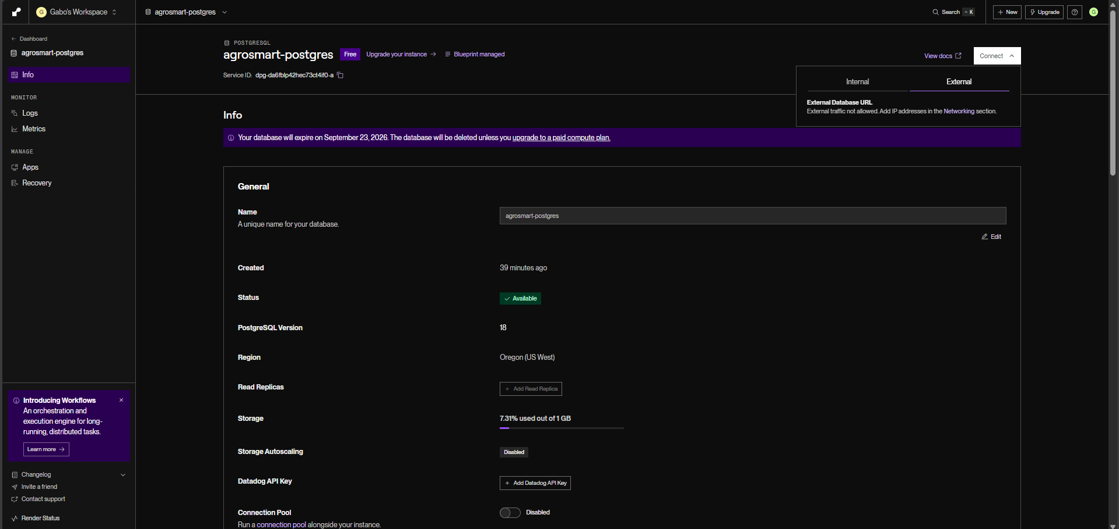
Nota. Captura de pantalla de la sección Networking de agrosmart-postgres permitiendo la conexión segura desde la dirección IP de la estación de trabajo local. Fuente: Elaboración propia a partir de la consola de Render (Render, 2026).
Figura 10
Error en asistente de creación de cuenta Owner: column User.role does not exist
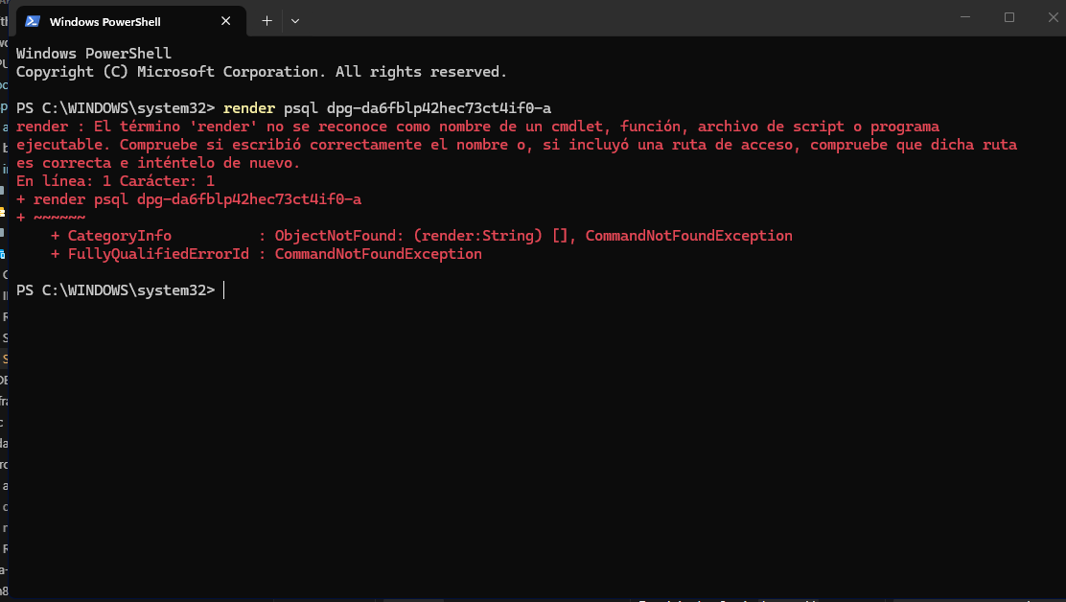
Nota. Captura de pantalla del formulario de registro de n8n mostrando la notificación de error en base de datos debido al esquema corrupto. Fuente: Elaboración propia a partir de la interfaz de n8n.
El procedimiento de saneamiento consistió en: (a) habilitar temporalmente la IP local en las reglas de entrada de PostgreSQL, (b) conectarse mediante psql y ejecutar DROP SCHEMA public CASCADE; CREATE SCHEMA public; GRANT ALL ON SCHEMA public TO agrosmart;, y (c) ejecutar un Manual Deploy en n8n para que recreara limpiamente sus 25 migraciones estructurales sobre PostgreSQL 18.

4. Validación Operativa, Migraciones y Carga Masiva de Datos

4.1. Acceso a n8n y registro de cuenta Owner
El servicio n8n arrancó de manera impecable en https://agrosmart-n8n.onrender.com. Se completó el asistente de incorporación creando la cuenta de propietario a nombre de Gabriel Emilio León Cangalaya.
Figura 11
Panel principal de n8n operativo con cuenta Owner autenticada
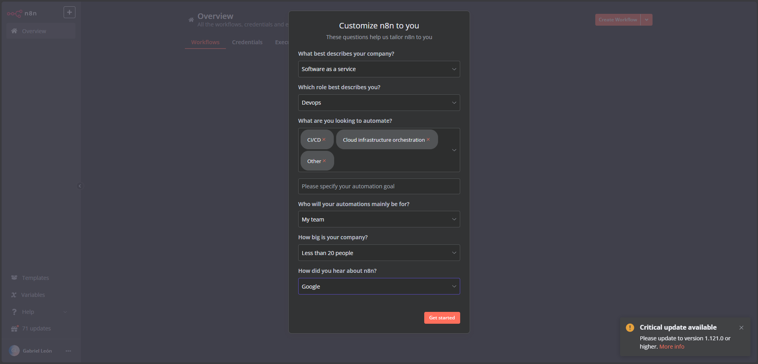
Nota. Captura de pantalla del panel principal de n8n confirmando la sesión activa del usuario Gabriel León y el espacio de trabajo preparado para flujos analíticos. Fuente: Elaboración propia a partir de la interfaz de n8n.

4.2. Ejecución de migraciones de negocio y carga masiva SQL
Desde la consola PowerShell local y haciendo uso del cliente psql sobre la URL externa de agrosmart-postgres, se ejecutaron exitosamente los siguientes scripts:
- 001_schema.sql: Creación de la extensión vector, tablas de catálogo de productos, mercados, precios históricos y bitácora de auditoría.
- 002_indexes.sql: Generación de índices btree y compuestos para acelerar búsquedas analíticas por fechas y entidades.
- 002_seed_v2.sql: Inserción masiva de 9 445 registros oficiales de precios históricos del Gran Mercado Mayorista de Lima (GMML) mediante el comando COPY.
Figura 12
Ejecución exitosa de migraciones y seed de 9 445 filas en PostgreSQL Render
Nota. Captura de pantalla de la terminal psql con las respuestas CREATE EXTENSION, CREATE TABLE, CREATE INDEX y COPY 9445 confirmando la persistencia de datos. Fuente: Elaboración propia a partir de la consola de psql.

4.3. Importación, compatibilidad y activación del flujo WF2
Se importó en n8n el archivo oficial wf2-api-chat-analisis-predictivo.json. La primera importación reveló incompatibilidad de typeVersion: el JSON provenía de una versión más reciente que n8n 1.83.2 (Webhook 2.1, Gemini 1.1, AI Agent 3.1, Switch 3.4). n8n no reconocía esos nodos como ejecutables y al activar el flujo devolvía Cannot read properties of undefined (reading 'execute').
Se normalizaron las versiones internas al conjunto soportado por 1.83.2, se completó el campo Data Name (informacion_agricola) en las herramientas de vector store y se sustituyó la clave de MapTiler embebida en el JSON por la expresión {{ $env.MAPTILER_API_KEY }}, en cumplimiento del principio de cero secretos en código.
Figura 13
Workflow WF2 importado en el editor visual de n8n
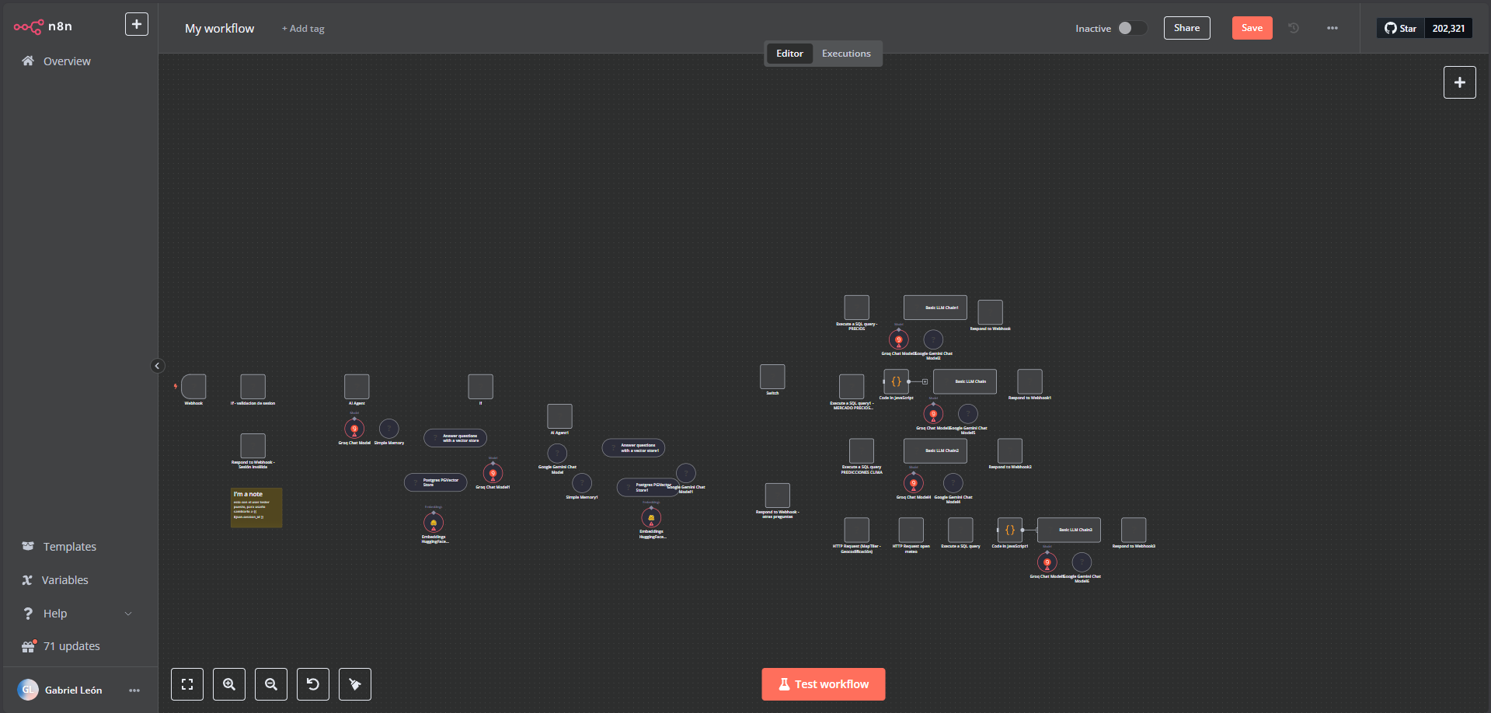
Nota. Captura del lienzo de n8n con el grafo de nodos del flujo WF2 tras la importación inicial. Fuente: Elaboración propia a partir de la interfaz de n8n.
Figura 14
Campo Data Name requerido en la herramienta Vector Store de WF2
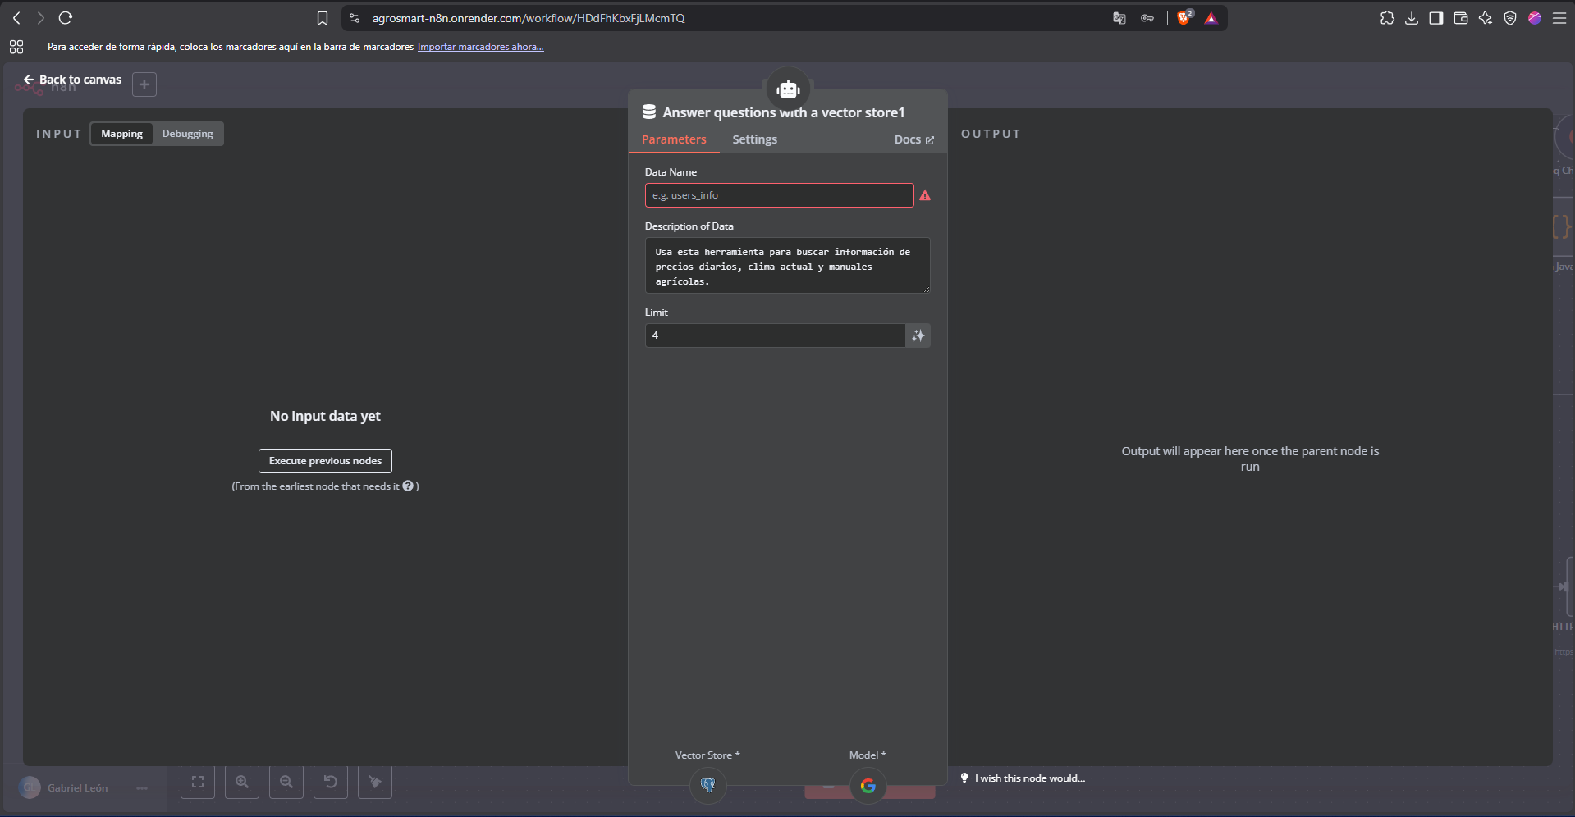
Nota. Captura del nodo Answer questions with a vector store. El campo Data Name es obligatorio en typeVersion 1 y se completó con informacion_agricola. Fuente: Elaboración propia a partir de la interfaz de n8n.
Figura 15
Flujo WF2 operativo en n8n cloud con Groq, Gemini, RAG y ramas SQL
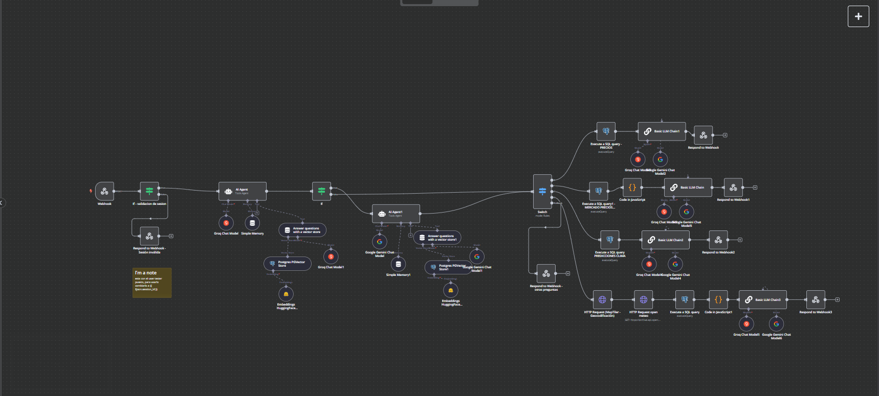
Nota. Captura del lienzo completo de WF2 tras la corrección de typeVersion y el enlace de credenciales Postgres, Groq, Gemini y Hugging Face. Fuente: Elaboración propia a partir de la interfaz de n8n.

4.4. Verificación pública del webhook de producción
La URL de producción del webhook es https://agrosmart-n8n.onrender.com/webhook/v1/query. Una petición GET desde el navegador devolvió el JSON 404 «This webhook is not registered for GET requests. Did you mean to make a POST request?». Esa respuesta demuestra que el disparador está registrado y activo: n8n rechaza GET porque el nodo Webhook está configurado en POST.
Figura 16
Respuesta del webhook de producción ante una petición GET del navegador
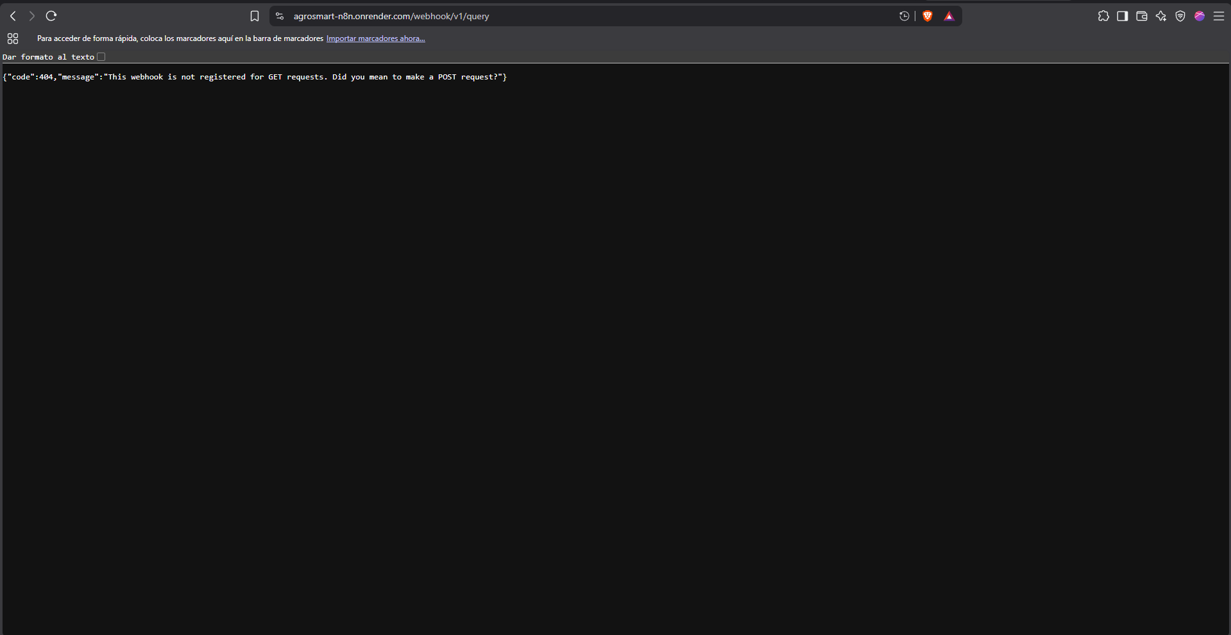
Nota. Captura del navegador en https://agrosmart-n8n.onrender.com/webhook/v1/query. El código 404 aclara que el endpoint existe y espera POST, que es el método usado por n8nClient.js. Fuente: Elaboración propia a partir de la navegación web.

5. Conclusión
La infraestructura de backend en Render quedó desplegada, optimizada y operativa. Se superaron los límites de memoria del plan gratuito, se saneó el esquema interno de n8n, se cargaron 9 445 registros del GMML, se compatibilizó WF2 con n8n 1.83.2 y se verificó el webhook público. El backend cloud del Sprint 1 queda listo para atender al frontend en Vercel.

Referencias
Equipo 2 AgroSmart Insights. (2026). Agrosmart-Insights [Repositorio de software]. GitHub. https://github.com/equipo2-AgroSmart-Insights/Agrosmart-Insights
National Institute of Standards and Technology. (2022). Secure Software Development Framework (SSDF) Version 1.1 (NIST SP 800-218). https://csrc.nist.gov/Projects/ssdf
n8n.io. (2026). Hosting n8n with PostgreSQL. Documentation. https://docs.n8n.io/hosting/databases/postgresql/
Red Hat. (s. f.). ¿Qué es DevSecOps? https://www.redhat.com/es/topics/devops/what-is-devsecops
Render. (2026). Blueprint specification. https://render.com/docs/blueprint-spec
Render. (2026). Deploy n8n on Render. https://render.com/docs/deploy-n8n
Render. (2026). PostgreSQL on Render. https://render.com/docs/databases

